
Маленькие дети начинают знакомиться с окружающим миром. Они с неподдельным интересом впитывают все новое. Тянутся к каждому листочку, камушку или травинке. Тем более их интересуют животные.
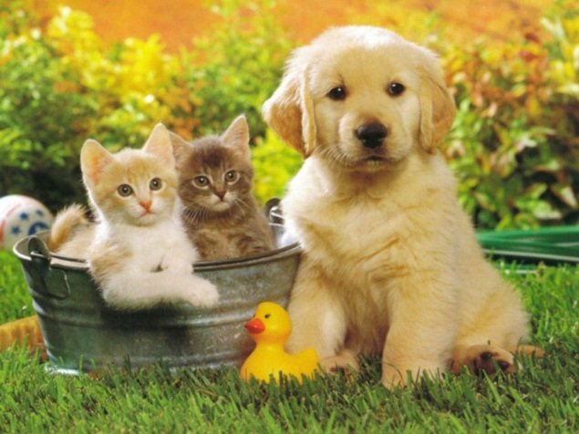
Для ребёнка животные являются источником новых впечатлений, ощущений, переживаний, общение с ними раздвигает границы познания окружающего мира. Так малыш накапливает позитивный опыт, а его эмоциональная жизнь становится насыщеннее, что положительно сказывается на его психическом развитии и способствует более раннему становлению его как личности.
Психологи считают, что стремление приобрести домашнее животное обусловлено желанием ребенка о ком-то заботиться, опекать слабое, зависимое от него существо.
Основные причины появления у ребенка потребности иметь домашнее животное:
• стремление быть ответственным;
• необходимость эмоциональной близости с кем-то;
• недостаток общения;
• слабо развитые коммуникативные способности (необщительный ребенок);
• зависть к другим детям, у которых уже есть домашний питомец;
• желание иметь сильного защитника.
Появление животного в доме вызовет у ребенка бурю положительных эмоций. Ведь животное для ребёнка, по сути, это тот же самый ребёнок, с которым можно бегать, лазить, играть, рассказывать ему свои тайны и секреты.
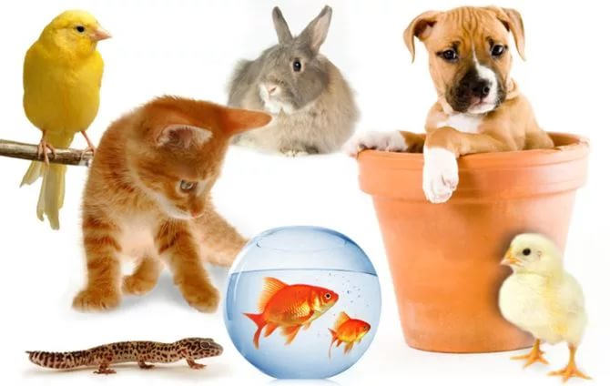
Наиболее благоприятный возраст для заведения домашнего животного 3-4 года. Ведь именно в этом возрасте ребенок активно познаёт окружающий мир. Аквариумные рыбки, попугаи, кролики или морские свинки – животные, которые наибольшим образом подходят ребёнку в этом возрасте.
Знакомство ребенка с новым членом семьи необходимо начинать с показа животного, так же нужно рассказать о его особенностях, его повадках, что животное любит или наоборот, чего боится. Первое время все заботы о домашнем питомце лягут на плечи взрослых, но постепенно, наблюдая за тем, как родители ухаживают за живностью, ребенок начнет включаться в процесс.
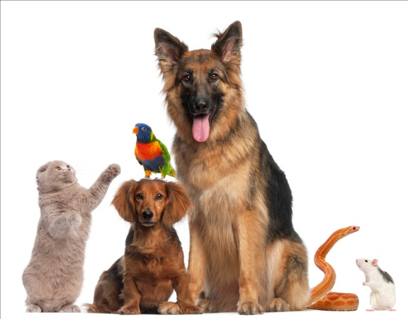
Ухаживая за тем или иным животным, дети не только учатся его кормить и убирать за ним, но и узнают много нового из жизни того или иного животного. Общение с домашними питомцами воспитывает в детях доброту, ласку, сердечность, у ребёнка формируются основы экологической культуры, являющейся неотъемлемой частью духовной культуры.

Кроме того, животные являются источником:
- знаний ребенка о природе;
- развития сенсорики;
- развития логического мышления. Дети учатся видеть зависимости: если кошка виляет хвостом – злится, если собака сидит около двери и скулит – хочет гулять;
- различных видов деятельности: игра, наблюдение, труд и т.д.;
- радостей и переживаний;
- эстетического развития и воспитания;
- трудового воспитания;
- физического развития.
Животное в доме не просто игрушка, но и воспитатель, так что, если ребенок растет вместе с животным, он получает бесценный опыт общения и с ними, и с окружающими.
Когда не стоит заводить животное, как бы Вам или Вашим детям этого и не хотелось.
• Если Вы сами не любите птиц, котов, собак и прочую живность.
• Если у Вас самого совершенно нет времени следить за животным, не рассчитывайте, что все заботы возьмет на себя Ваше дитя. Потребуется много времени, чтобы научить его ухаживать даже за рыбками, свинкой или хомячком, не говоря уже о более крупных животных.
• Если Ваш ребенок склонен к агрессивному поведению и часто «взрывается», скандалит, дерется, кусается, может разбить какой-то предмет или ударить кого-то. Ребенок сразу не изменится, а вот питомец может серьезно пострадать. Да и Ваш наследник, после того как нанесет вред живому существу, будет чувствовать себя «плохим». Сначала посоветуйтесь с детским психологом.
• Если у ребенка аллергия. Причем понять это невозможно, просто погладив собачку в парке. Если у ребенка или у кого-то из родителей есть аллергическая реакция на любое животное, стоит сначала сходить на консультацию к врачу, а потом провести с собакой или кошкой (или даже морской свинкой) хотя бы несколько часов в квартире. Иначе, когда окажется, что организм ребенка питомца не переносит, будет очень сложно отнять зверюшку. Да и для животного такие перемены - серьезный стресс.

Если вы все-таки решили завести домашнего питомца, следуйте рекомендациям:
1. Если вы любите путешествовать, смело выбирайте собаку.
2. Лучше не держать дома пресмыкающихся, если только ваш ребенок не собирается стать зоологом.
3. Если вы собираетесь завести кошку, знайте, что общение с кошками очень полезно для легко возбудимых, напряженных детей.
4. Четко осознавайте, что животное будет ваше и все обязанности по уходу за животным лягут на ваши плечи. Для маленького ребёнка животное – ещё одна игрушка, а уход за ним – игра.

Домашние животные в жизни ребёнка

